МИНИСТЕРСТВО ОБРАЗОВАНИЯ РЕСПУБЛИКИ БЕЛАРУСЬ
Учреждение образования «БЕЛОРУССКИЙ ГОСУДАРСТВЕННЫЙ
ТЕХНОЛОГИЧЕСКИЙ УНИВЕРСИТЕТ»

Факультет информационных технологий
Кафедра программной инженерии
Специальность 6-05-0611-01 Информационные системы и технологии
Направление специальности 6-05-0611-01 Информационные системы

ПОЯСНИТЕЛЬНАЯ ЗАПИСКА
КУРСОВОГО ПРОЕКТА:

по дисциплине «Защита информации и надёжность информационных систем»
Тема: «Программное средство на Python для внедрения и извлечения сообщений в цифровых изображениях с использованием метода дискретного косинусного преобразования (DCT)»

Исполнитель
студент 4 курса группы 1 Бабашинский Глеб Александрович
(Ф.И.О.)

Руководитель работы проф. Урбанович П. П.
(учен. степень, звание, должность, подпись, Ф.И.О.)

Курсовой проект защищен с оценкой

Председатель Урбанович П. П.
^{(подпись)}

Содержание
Введение 4
1 Аналитический обзор литературы 5
1.1 Сущность проблемы информационной безопасности 5
1.2 Стеганография как направление защиты информации 6
1.3 Обзор методов стеганографии в цифровых изображениях 7
1.3.1 Пространственные методы 8
1.3.2 Частотные методы 8
1.3.3 Сравнительная характеристика методов 9
1.4 Метод дискретного косинусного преобразования (DCT) 10
1.5 Анализ существующих программных аналогов 11
1.6 Вывод по аналитическому обзору 13
2 Проектирование программного обеспечения 14
2.1 Идея и назначение разрабатываемого приложения 14
2.2 Общая структура программного средства 15
2.3 Математическая основа выбранного метода 16
2.4 Общий алгоритм внедрения и извлечения сообщения 18
2.5 Основной функционал приложения 20
2.6 Выбор средств реализации 21
2.7 Вывод по разделу 22
3 Разработка программного средства 23
3.1 Архитектура программного средства 23
3.2 Пользовательский интерфейс 25
3.3 Загрузка и подготовка изображения 26
3.4 Подготовка и криптографическая защита сообщения 27
3.5 Представление сообщения в двоичном виде 28
3.6 Алгоритм внедрения сообщения методом DCT 29
3.7 Алгоритм извлечения сообщения 32
3.8 Оценка вместимости и обработка ошибок 34
3.9 Оценка качества изображения 34
3.10 История операций и экспериментальный режим 36
3.11 Вывод по разделу 37
Список использованной литературы 39
Приложения 41

Введение
Рост объёмов цифровой информации и расширение сетевого обмена делают защиту данных обязательным условием работы информационных систем. Информация используется при хранении, обработке и передаче данных, поэтому её защита от несанкционированного доступа и раскрытия является важной задачей. При этом традиционные средства защиты не всегда позволяют скрыть сам факт наличия передаваемых конфиденциальных сведений, что обусловливает необходимость применения дополнительных методов.
Одним из направлений решения данной задачи является использование методов скрытого представления информации в цифровых данных. Современное развитие вычислительной техники и средств обработки мультимедийной информации создаёт возможности для применения таких методов непосредственно к цифровым изображениям. Использование изображений в качестве носителей информации позволяет осуществлять скрытое внедрение сообщений при сохранении визуального сходства исходного и модифицированного изображения.
Актуальность разработки программного средства для внедрения и извлечения сообщений в цифровых изображениях обусловлена необходимостью исследования практических способов скрытой передачи информации и реализации соответствующих алгоритмов в виде доступного программного решения. Применение дискретного косинусного преобразования позволяет рассматривать задачу внедрения информации с использованием частотных характеристик цифрового изображения, что представляет практический интерес при разработке средств защиты информации.
Новизна проекта заключается в разработке программного средства, реализующего внедрение сообщения в цифровое изображение и последующее извлечение скрытой информации с использованием метода дискретного косинусного преобразования. Разрабатываемое средство предназначено для практического исследования принципов работы выбранного метода и оценки результатов его применения.
Целью курсового проекта является разработка программного средства на языке Python для внедрения и извлечения сообщений в цифровых изображениях с использованием метода дискретного косинусного преобразования. Для её достижения необходимо исследовать предметную область и существующие методы, разработать и реализовать алгоритм внедрения и извлечения сообщений, а также провести тестирование и оценить результаты работы программного средства.

1 Аналитический обзор литературы

1.1 Сущность проблемы информационной безопасности
В современном обществе информация является одним из ключевых ресурсов, определяющих эффективность функционирования организаций, государственных учреждений и отдельных пользователей. Информационные системы обеспечивают хранение, обработку и передачу сведений, необходимых для принятия решений, выполнения производственных операций, предоставления услуг и повседневного взаимодействия. По мере роста объёмов цифровых данных и расширения сетевой инфраструктуры увеличивается количество ситуаций, в которых информация может подвергаться несанкционированному доступу, перехвату, изменению, блокированию или уничтожению. Последствия подобных инцидентов зависят от характера данных и условий их использования: они могут выражаться в финансовых потерях, нарушении непрерывности деятельности, раскрытии персональных сведений, утрате интеллектуальной собственности и снижении доверия к организации. Поэтому обеспечение информационной безопасности должно рассматриваться как обязательная составляющая проектирования и эксплуатации современных информационных систем. ^{[1]}
При анализе информационной безопасности обычно учитываются три взаимосвязанных свойства информации: конфиденциальность, целостность и доступность. Конфиденциальность предполагает, что доступ к сведениям получают только уполномоченные лица и процессы. Целостность означает сохранение корректности и полноты данных, а также защиту от несанкционированного изменения. Доступность характеризует возможность получить необходимые данные и воспользоваться ими в установленный момент времени. Нарушение любого из этих свойств может привести к существенному ущербу. Например, перехват служебного сообщения затрагивает конфиденциальность, изменение передаваемого файла — целостность, а блокирование доступа к информационному ресурсу — доступность. При этом угрозы могут возникать как вследствие целенаправленных действий нарушителя, так и из-за ошибок пользователей, программных сбоев или недостаточной защищённости каналов передачи.
Для снижения рисков применяются организационные и технические меры защиты: разграничение прав доступа, идентификация и аутентификация пользователей, межсетевое экранирование, антивирусная защита, резервное копирование, мониторинг событий и криптографические методы. Шифрование позволяет преобразовать исходные данные в форму, непонятную без соответствующего ключа, и тем самым затруднить ознакомление с их содержимым. Однако зашифрованный объект остаётся заметным для наблюдателя: сам факт обмена данными, время передачи и объём сообщения могут сохраняться и анализироваться. В отдельных условиях наличие такого обмена само по себе способно привлечь внимание или стать основанием для дополнительной проверки. Следовательно, защита содержания сообщения не всегда решает задачу сокрытия факта его передачи.
Для дополнения традиционных механизмов защиты используются методы скрытого представления информации. Одним из таких направлений является стеганография, позволяющая внедрять сообщение в обычный цифровой объект-контейнер так, чтобы изменения не вызывали подозрений при привычном использовании этого объекта. В качестве контейнеров могут выступать изображения, аудиозаписи, видеоматериалы и другие файлы. Для цифровых изображений это особенно актуально благодаря их широкому распространению и наличию избыточной визуальной информации. При корректном выборе элементов изображения внедрение небольшого объёма данных может не приводить к заметному изменению его внешнего вида. Вместе с тем стеганография не заменяет шифрование: если сообщение имеет высокую ценность, дополнительное криптографическое преобразование может обеспечить защиту его содержания в случае обнаружения. Таким образом, рассматриваемая проблема состоит не только в предотвращении прочтения данных, но и в снижении вероятности выявления самого факта скрытой передачи, что обосновывает исследование стеганографических методов. ^{[1, 2]}

1.2 Стеганография как направление защиты информации
Стеганография – это область науки, изучающая способы передачи информации путём её скрытого встраивания в различные объекты-контейнеры, которые не вызывают подозрения у потенциального нарушителя. В отличие от криптографии, которая делает сообщение нечитаемым для посторонних, стеганография скрывает сам факт существования передаваемого сообщения. Исторически стеганографические методы применялись ещё в древности: для передачи тайных посланий использовались восковые таблички, симпатические чернила, микроточки и другие приёмы. С развитием вычислительной техники и цифровых технологий появилась цифровая стеганография, в которой в качестве контейнеров выступают компьютерные файлы: изображения, аудио, видео, текстовые документы.
Основной принцип цифровой стеганографии заключается во встраивании защищаемого сообщения в незначащие (избыточные) части контейнера. Под избыточностью понимается та часть данных, которая не оказывает существенного влияния на восприятие контейнера человеком или на его функциональное назначение. В цифровых изображениях такой избыточностью обладают, например, младшие биты пиксельных значений или высокочастотные составляющие спектра. Модификация этих компонентов позволяет скрытно разместить сообщение, сохранив визуальное сходство исходного и модифицированного изображения.
К стеганографическим системам предъявляется ряд требований:
- незаметность – встроенное сообщение не должно вызывать визуальных, аудиальных или иных искажений, заметных человеку;
- устойчивость – сообщение должно сохраняться при различных видах обработки контейнера (сжатие, фильтрация, масштабирование, шум);
- ёмкость – объём встраиваемых данных должен быть достаточным для решения поставленной задачи;
- стойкость к обнаружению – факт наличия скрытого сообщения не должен выявляться методами стеганоанализа;
- вычислительная эффективность – процедуры встраивания и извлечения должны выполняться за приемлемое время.
Существующие методы цифровой стеганографии классифицируются по нескольким признакам. По типу используемого контейнера выделяют стеганографию в изображениях, аудио, видео и текстовых документах. По области внедрения различают пространственные и частотные методы. Пространственные методы модифицируют непосредственно пиксельные значения изображения, частотные – коэффициенты его спектрального представления. По степени адаптации к содержимому контейнера методы делятся на фиксированные и адаптивные. Наибольшее распространение в задачах защиты информации получили методы, работающие с цифровыми изображениями, что обусловлено их широким распространением, значительной избыточностью и удобством обработки. ^{[2,3]}

1.3 Обзор методов стеганографии в цифровых изображениях
Стеганографические методы для цифровых изображений различаются прежде всего тем, в какой форме представления изображения выполняется внедрение. В пространственной области изображение рассматривается как совокупность пикселей и цветовых компонент, поэтому сообщение кодируется посредством изменения отдельных значений пикселей. В частотной области изображение предварительно преобразуется в набор коэффициентов, описывающих его пространственные частоты, после чего изменяются выбранные коэффициенты. Выбор подхода влияет на качество результата, объём скрываемых данных, устойчивость к преобразованиям изображения и вычислительные затраты.
При оценке метода важно учитывать несколько критериев. Незаметность характеризует степень визуального сходства исходного изображения и контейнера со встроенным сообщением. Ёмкость определяет, какой объём данных возможно разместить без чрезмерного ухудшения качества. Устойчивость показывает, сохраняется ли сообщение после типичных операций обработки – например, повторного сохранения, сжатия, изменения размера или фильтрации. Стойкость к стеганоанализу связана с тем, насколько сложно обнаружить внедрение по статистическим и структурным особенностям изображения. Наконец, вычислительная сложность влияет на время выполнения операций и требования к ресурсам. Как правило, улучшение одного свойства требует компромисса по другим: увеличение объёма внедрения может повышать искажения, а повышение устойчивости может усложнять алгоритм или уменьшать доступную ёмкость. Поэтому метод следует выбирать с учётом предполагаемых условий использования, формата изображения и требований к скрываемому сообщению.

1.3.1 Пространственные методы
Простейшим и наиболее распространённым представителем пространственных методов является метод замены наименьшего значащего бита (Least Significant Bit, LSB). Суть метода состоит в том, что младшие биты пиксельных значений изображения заменяются битами встраиваемого сообщения. Поскольку младшие биты вносят наименьший вклад в яркость пикселя, их замена, как правило, не приводит к визуально заметным искажениям. Метод LSB обладает высокой ёмкостью и простотой реализации, однако имеет существенные недостатки: встроенное сообщение легко разрушается при сжатии изображения, применении фильтров, масштабировании и других видах обработки. Кроме того, статистический анализ младших битов позволяет достаточно надёжно обнаружить факт наличия скрытого сообщения.
Встраивание может выполняться в один или несколько младших бит каждого пиксельного канала. Например, при использовании изображения в цветовом пространстве RGB алгоритм может последовательно обрабатывать значения красного, зелёного и синего каналов. Чем больше битов изменяется в каждом пикселе, тем выше потенциальная ёмкость контейнера, однако одновременно увеличивается вероятность появления статистических и визуальных отличий от исходного изображения. Поэтому на практике требуется выбирать баланс между объёмом скрываемых данных и качеством результата.
К достоинствам пространственного подхода относятся низкая вычислительная сложность, высокая скорость обработки и простота реализации. Эти особенности делают LSB удобным для учебных проектов и ситуаций, в которых не предполагается последующее преобразование изображения. Вместе с тем метод чувствителен к операциям, изменяющим значения пикселей: повторному сохранению с потерями, изменению размера, цветовой коррекции и фильтрации. Даже небольшое изменение контейнера может привести к повреждению последовательности извлекаемых битов. Дополнительным ограничением является возможность выявления статистических закономерностей, возникающих при замене младших битов. Таким образом, пространственные методы целесообразно применять прежде всего тогда, когда важны простота и ёмкость, а устойчивость к обработке не является главным требованием. ^{[2]}

1.3.2 Частотные методы
Частотные методы предполагают предварительное преобразование изображения из пространственной области в частотную. Наиболее известными преобразованиями, используемыми в стеганографии, являются дискретное косинусное преобразование (Discrete Cosine Transform, DCT), дискретное вейвлет-преобразование (Discrete Wavelet Transform, DWT) и дискретное преобразование Фурье (Discrete Fourier Transform, DFT). Встраивание сообщения осуществляется путём модификации коэффициентов преобразования, соответствующих определённым частотам. Частотные методы обладают более высокой устойчивостью к сжатию и другим видам обработки по сравнению с пространственными, поскольку изменения в частотной области распределяются по всему изображению и менее подвержены локальным искажениям. Платой за устойчивость является меньшая ёмкость и более высокая вычислительная сложность.
Общая схема работы частотного метода включает несколько этапов: подготовку сообщения к внедрению, преобразование изображения, выбор коэффициентов, внесение изменений, обратное преобразование и сохранение результата. При извлечении сообщения выполняются соответствующие операции в обратном порядке. Конкретный алгоритм зависит от выбранного преобразования и способа кодирования битов. Важную роль играет выбор областей спектра: изменения низких частот могут повлиять на общую яркость и крупные элементы изображения, тогда как высокочастотные компоненты часто удаляются или ослабляются при сжатии и фильтрации.
DCT широко применяется при обработке изображений, в том числе в алгоритмах JPEG, поэтому позволяет строить методы, учитывающие особенности распространённого способа сжатия. DWT представляет сигнал на нескольких масштабах и может обеспечивать более гибкую локализацию изменений, но требует реализации разложения и восстановления. DFT описывает изображение через комплексные частотные составляющие и обладает полезными математическими свойствами, однако его практическое применение может сопровождаться более высокими вычислительными затратами и дополнительными требованиями к обработке коэффициентов. Ни один из подходов не обеспечивает абсолютной устойчивости: результат зависит от параметров внедрения, типа контейнера и последующих операций над изображением.

1.3.3 Сравнительная характеристика методов
Для наглядного сопоставления рассмотренных методов составлена таблица 1.1, в которой они сравниваются по основным критериям: незаметность, устойчивость к сжатию, ёмкость и вычислительная сложность.
Таблица 1.1 – Сравнительная характеристика методов стеганографии
Метод | Область внедрения | Незаметность | Устойчивость к сжатию | Ёмкость | Вычислительная сложность
LSB | Пространственная | Высокая | Низкая | Высокая | Низкая
DCT | Частотная | Высокая | Высокая | Средняя | Средняя
DWT | Частотная | Высокая | Высокая | Средняя | Высокая
DFT | Частотная | Средняя | Средняя | Средняя | Высокая
При интерпретации таблицы следует учитывать, что приведённые оценки являются качественными и отражают типичные свойства методов, а не гарантированные показатели для любого изображения. Фактическая незаметность зависит от содержания контейнера, количества внедряемых данных и величины изменений коэффициентов. Устойчивость определяется не только используемым преобразованием, но и тем, какие именно коэффициенты выбираются и каким образом кодируется сообщение. Например, увеличение объёма скрытых данных может потребовать изменения большего числа коэффициентов и тем самым повысить риск обнаружения либо ухудшить визуальное качество.
Для разрабатываемого программного средства существенное значение имеет возможность извлечения сообщения из изображения после его сохранения в поддерживаемом формате. Поэтому при выборе метода учитываются не только простота реализации и визуальное качество, но и вероятность сохранения модифицированных данных при повторном кодировании. По совокупности рассмотренных критериев DCT представляет компромиссный вариант: он сложнее непосредственной замены младших битов, но позволяет ориентироваться на частотные компоненты, используемые при JPEG-сжатии. Это делает его подходящей основой для дальнейшей реализации и экспериментальной проверки. ^{[2,3]}

1.4 Метод дискретного косинусного преобразования (DCT)
Дискретное косинусное преобразование (Discrete Cosine Transform, DCT) – это математическое преобразование, которое переводит изображение из пространственной области, где оно представлено значениями яркости пикселей, в частотную область, где оно описывается набором коэффициентов, соответствующих различным пространственным частотам. Низкочастотные коэффициенты отвечают за общий тон и плавные переходы яркости, высокочастотные – за мелкие детали и шум.
На практике DCT применяется поблочно: изображение разбивается на блоки 8×8 пикселей, и для каждого блока отдельно выполняется преобразование. Нулевой коэффициент соответствует средней яркости блока, остальные 63 коэффициента описывают изменение яркости внутри блока и упорядочены по возрастанию частоты. Такая схема используется в алгоритме сжатия JPEG, что обеспечивает совместимость DCT-стеганографии с распространёнными форматами сжатых изображений.
Встраивание информации выполняется путём модификации коэффициентов DCT. Наиболее распространён метод относительной замены: пара коэффициентов средних частот модифицируется так, чтобы их отношение кодировало один бит сообщения. Если первый коэффициент больше второго – это бит «1», если меньше – «0». Для извлечения достаточно сравнить значения коэффициентов в паре.
Выбор средних частот обусловлен компромиссом между незаметностью и устойчивостью. Низкочастотные коэффициенты сильно влияют на восприятие изображения, и их изменение заметно. Высокочастотные – легко теряются при сжатии. Средние частоты не приводят к видимым искажениям и сохраняются при сжатии. ^{[3]}
Для оценки качества встраивания используются метрики:
- MSE – среднеквадратичная ошибка между исходным и модифицированным изображениями;
- PSNR – пиковое отношение сигнала к шуму в децибелах; значение выше 40 дБ свидетельствует о визуальной неразличимости изображений;
Таким образом, метод DCT обеспечивает устойчивое к сжатию встраивание информации при сохранении высокого визуального качества изображения-контейнера. ^{[4,8]}

1.5 Анализ существующих программных аналогов
Для обоснования актуальности разработки собственного программного средства был проведён анализ существующих решений. В качестве аналогов рассмотрены три наиболее известных продукта: Steghide, OutGuess и OpenStego.
Steghide – свободно распространяемое средство, поддерживающее встраивание данных в изображения форматов JPEG и BMP, а также в аудиофайлы WAV и AU. Средство поддерживает шифрование встраиваемых данных. Основным недостатком является отсутствие графического интерфейса: работа осуществляется исключительно через командную строку, что затрудняет использование неподготовленными пользователями. ^{[6]}
OutGuess – программное средство для встраивания информации в JPEG-изображения, использующее метод DCT с элементами статистической адаптации. Отличается повышенной стойкостью к стеганоанализу, однако не поддерживает шифрование и также работает только через командную строку.^{[5]}
OpenStego – кроссплатформенное средство с графическим интерфейсом, поддерживающее форматы PNG, BMP и GIF. Использует плагин RandomLSB для скрытия данных, что обеспечивает высокую ёмкость, но низкую устойчивость к сжатию. Средство поддерживает шифрование и удобно для начинающих пользователей, однако не подходит для работы с JPEG-изображениями и не обеспечивает устойчивости к сжатию. ^{[7]}
Сравнительная характеристика рассмотренных аналогов приведена в таблице 1.2.
Таблица 1.2 – Сравнительная характеристика программных аналогов
Характеристика | Steghide | OutGuess | OpenStego
Поддерживаемые контейнеры | JPEG, BMP, WAV, AU | JPEG | PNG, BMP, GIF
Метод встраивания | Собственный алгоритм | JPEG-стеганография | RandomLSB
Шифрование | Есть | Нет | Есть
Интерфейс | Командная строка | Командная строка | Графический
Лицензия | GPL | GPL | GPL
Устойчивость к сжатию | Высокая | Высокая | Низкая
Проведённый анализ показывает, что существующие аналоги либо имеют неудобный интерфейс, либо не поддерживают DCT, либо не работают с JPEG. Это обосновывает необходимость разработки средства, сочетающего устойчивый метод DCT, поддержку JPEG и удобный графический интерфейс.
Рассмотренные продукты различаются не только используемыми алгоритмами, но и предполагаемым сценарием работы. Steghide ориентирован на внедрение и извлечение файловых данных и предоставляет возможность дополнительного шифрования, однако командный интерфейс требует знания параметров запуска. OutGuess представляет интерес именно как пример решения для JPEG, в котором учитываются частотные характеристики и статистические свойства изображения. OpenStego, напротив, делает акцент на доступности для пользователя благодаря графическому интерфейсу, но используемый вариант внедрения не ориентирован на устойчивость к преобразованиям с потерями.
При выборе программного аналога важно учитывать и практические ограничения. Наличие функции внедрения само по себе не гарантирует, что скрытое сообщение сохранится после пересылки изображения через сервис, который повторно сжимает файл. Аналогично, поддержка нескольких форматов не означает одинаковой устойчивости для каждого из них. Поэтому сравнение выполняется по совокупности критериев: тип контейнера, используемый подход, наличие шифрования, удобство интерфейса и предполагаемая устойчивость к обработке. Для корректной оценки конкретного программного продукта его возможности следует дополнительно проверять на актуальной версии и на одинаковом наборе тестовых изображений.
Разрабатываемое средство на Python целесообразно рассматривать как специализированный инструмент для изучения DCT-стеганографии, а не как полную замену всем перечисленным продуктам. Его основная задача заключается в реализации понятного цикла внедрения и извлечения сообщения, обеспечении воспроизводимости операций и возможности проверить качество полученного изображения. Практическая ценность такого решения состоит в том, что алгоритм можно адаптировать и исследовать, изменяя параметры выбора коэффициентов и сравнивая результаты на тестовых данных.

1.6 Вывод по аналитическому обзору
Проведённый обзор подтвердил актуальность задачи защиты информации при передаче по открытым каналам связи. Традиционные криптографические средства обеспечивают нечитаемость сообщения, однако не скрывают сам факт обмена данными, который может быть зафиксирован и проанализирован. Стеганография дополняет криптографию, скрывая наличие встроенного сообщения в обычном цифровом объекте. Для цифровых изображений это направление представляет особый интерес благодаря широкому распространению графических файлов и наличию в них избыточной информации, изменения которой не заметны при обычном просмотре.
Сравнение рассмотренных подходов показало, что пространственные методы, в частности LSB, выигрывают в простоте реализации и ёмкости, но проигрывают в устойчивости к сжатию, фильтрации и масштабированию. Частотные методы требуют дополнительных вычислений, однако позволяют распределять изменения по спектральным компонентам изображения и тем самым сохранять сообщение при типичных операциях обработки. Сопоставление DCT, DWT и DFT выявило, что выбор конкретного преобразования определяется задачами приложения, допустимым уровнем искажений и требуемой устойчивостью. Для учебного проекта, ориентированного на работу с JPEG-изображениями, DCT оказывается наиболее удобной основой: он сочетает умеренную вычислительную сложность с устойчивостью к сжатию и не требует реализации многоуровневого разложения, как в случае DWT.
Что касается существующих программных средств, то Steghide и OutGuess работают через командную строку, а OutGuess к тому же не поддерживает шифрование. OpenStego имеет графический интерфейс, но использует RandomLSB, не устойчивый к сжатию. Ни один из аналогов не сочетает DCT, работу с JPEG и удобный интерфейс одновременно. ^{[5-7]}

2 Проектирование программного обеспечения

2.1 Идея и назначение разрабатываемого приложения
Разрабатываемое программное средство предназначено для скрытого внедрения текстовой информации в цифровое изображение и последующего извлечения этой информации из сформированного изображения-контейнера. Основная идея состоит в том, чтобы передавать текст не отдельным видимым элементом изображения, а посредством небольших изменений его цифрового представления. При обычном просмотре исходное и модифицированное изображения должны оставаться визуально близкими, тогда как специальный алгоритм сможет определить наличие встроенных данных и восстановить сообщение.
Для решения задачи предполагается использовать метод стеганографии на основе дискретного косинусного преобразования (Discrete Cosine Transform, DCT). В отличие от простейших методов, изменяющих непосредственно значения отдельных пикселей, частотный подход сначала переводит небольшие участки изображения в набор коэффициентов, характеризующих пространственные изменения яркости. Встраивание сообщения выполняется путём контролируемой корректировки части этих коэффициентов. Затем применяется обратное преобразование, позволяющее получить изображение в привычном пиксельном представлении.
Приложение рассматривается как учебно-практическая система, предназначенная для демонстрации основных этапов частотной стеганографии: подготовки сообщения, преобразования изображения, изменения выбранных коэффициентов и обратного восстановления данных. Важной задачей является не только обеспечение возможности скрытия и извлечения текста, но и организация понятного пользовательского сценария. Пользователь должен иметь возможность выбрать изображение, ввести сообщение, запустить операцию и получить результат без необходимости самостоятельно выполнять математические вычисления.
При проектировании необходимо учитывать, что стеганография и криптография решают разные задачи. Стеганография направлена на сокрытие самого факта передачи сообщения, однако не гарантирует, что обнаруженный текст невозможно прочитать. Если содержание сообщения требует дополнительной защиты, перед встраиванием может применяться отдельное шифрование. В рамках рассматриваемого проекта основное внимание уделяется именно скрытому размещению и последующему восстановлению текстовых данных.
Ключевым требованием к проектируемому решению является согласованность процедур внедрения и извлечения. Обе процедуры должны использовать одинаковые параметры преобразования, один и тот же порядок обхода блоков изображения и идентичные правила интерпретации коэффициентов. Если эти условия не соблюдаются, извлечённая битовая последовательность может отличаться от исходной даже в том случае, когда изображение успешно сохраняется и открывается. ^{[1-3]}

2.2 Общая структура программного средства
Программное средство целесообразно проектировать как набор взаимодействующих логических компонентов. Такое разделение позволяет отделить действия, связанные с пользовательским интерфейсом, от вычислительной части алгоритма. Благодаря этому математические операции можно проверять независимо от графической оболочки, а интерфейс при необходимости изменять без существенной переработки стеганографического ядра. Модульный подход также облегчает поиск ошибок: если сообщение не извлекается, можно отдельно проверить преобразование текста, порядок обработки блоков и процедуру чтения коэффициентов.
Первым компонентом является пользовательский интерфейс. Он обеспечивает выбор изображения, ввод текстового сообщения, запуск встраивания или извлечения, выбор места сохранения и отображение результата. Интерфейс не должен самостоятельно выполнять все вычисления. Его задача – получить данные от пользователя, передать их соответствующим программным функциям и представить пользователю итог операции в понятном виде.
Компонент проверки входных данных отвечает за предварительную проверку параметров. До начала обработки необходимо убедиться, что файл изображения выбран, доступен для чтения и имеет поддерживаемый формат. При встраивании дополнительно требуется оценить, помещается ли подготовленное сообщение в доступное количество блоков. Такая проверка позволяет обнаружить ошибку до начала длительных вычислений и объяснить пользователю причину невозможности выполнить операцию.
Отдельно предусматривается компонент подготовки сообщения. Он преобразует текст в последовательность байтов с использованием заранее выбранной кодировки, после чего байты представляются в виде битов. Это необходимо, поскольку правило изменения коэффициентов передаёт двоичные значения, а не символы непосредственно. При извлечении выполняется обратная операция: полученные биты группируются в байты, а затем декодируются в строку. Кодировка должна быть одинаковой на обоих этапах, чтобы корректно обрабатывались не только латинские символы, но и текст на русском языке.
Компонент обработки изображения выполняет загрузку файла, подготовку пиксельных данных, разбиение изображения на блоки и формирование выходного изображения после обратного преобразования. Стеганографическое ядро реализует собственно метод: вычисляет DCT-коэффициенты, изменяет выбранные значения в соответствии с битами сообщения и считывает биты при извлечении. При необходимости отдельная функция оценки качества сравнивает исходное изображение и контейнер. Результаты работы всех компонентов передаются обратно интерфейсу, который сообщает об успешном завершении операции или об ошибке.
Таким образом, общий поток данных при внедрении начинается с интерфейса и проходит через проверку входных параметров и подготовку сообщения к стеганографическому ядру. После изменения коэффициентов обработанные блоки преобразуются обратно в изображение и сохраняются в файл. При извлечении поток направлен в обратную сторону: программа получает изображение-контейнер, анализирует коэффициенты, восстанавливает битовую последовательность и передаёт её компоненту декодирования текста. Подобная организация задаёт понятные границы ответственности между частями будущей программы.

2.3 Математическая основа выбранного метода
Дискретное косинусное преобразование используется для представления данных изображения в частотной области. В пространственном представлении изображение состоит из пикселей, каждый из которых хранит значение яркости или компоненты цвета. Частотное представление описывает, насколько быстро меняется яркость внутри рассматриваемого участка. Плавные изменения соответствуют преимущественно низким пространственным частотам, а резкие переходы и мелкие детали формируют более высокочастотные составляющие.
Для блока размером N×N двумерное DCT-преобразование может быть записано следующим образом:
$$C\left(u,v\right)=α\left(u\right)α\left(v\right)\sum_{x=0}^{N-1}{\sum_{y=0}^{N-1}{f(x,y)\cos{\frac{\left(2x+1\right)uπ}{2N}}}}\cos{\frac{\left(2y+1\right)vπ}{2N}}$$
Где f(x,y) – яркость пикселя с координатами (x,y), C(u,v) – коэффициент преобразования, N – размер блока, а u и v – индексы частот. Нормирующий множитель определяется как $α\left(0\right)=\sqrt{\frac{1}{N}}$ , а для остальных индексов $α\left(k\right)=\sqrt{\frac{2}{N}}$ Для рассматриваемого проекта N=8. Формула показывает, что каждый коэффициент вычисляется как взвешенная сумма значений пикселей блока, поэтому коэффициенты отражают частотные свойства участка изображения.
После изменения коэффициентов блок восстанавливается с помощью обратного преобразования:
$$f\left(x,y\right)= \sum_{u=0}^{N-1}{\sum_{v=0}^{N-1}{α\left(u\right)α\left(v\right)C(u,v)\cos{\frac{\left(2x+1\right)uπ}{2N}\cos{\frac{\left(2y+1\right)vπ}{2N}}}}}$$
На практике после обратного преобразования полученные значения пикселей округляются до допустимого диапазона. Это означает, что математически точное восстановление может сопровождаться небольшими численными отличиями, что следует учитывать при оценке качества контейнера.
Для выполнения преобразования изображение разбивается на блоки размером 8×8 пикселей. Каждый блок содержит 64 значения яркости, которые после применения DCT представляются 64 частотными коэффициентами. При обработке изображения необходимо учитывать его размеры: если ширина или высота не делится на восемь без остатка, крайние пиксели могут не войти в полные блоки. Поэтому на этапе проектирования следует определить, будут ли такие участки исключаться из обработки или изображение будет дополняться до нужного размера. Выбранный способ должен одинаково применяться при внедрении и извлечении сообщения.
Работа с блоками позволяет локализовать изменения и организовать последовательное размещение битов сообщения. При этом выбор коэффициентов для внедрения требует компромисса. Изменения низкочастотных коэффициентов могут сильнее влиять на общий вид изображения, поскольку они описывают его крупные тональные составляющие. Высокочастотные коэффициенты нередко менее заметны при изменении, однако они могут легко искажаться при сжатии, фильтрации или других преобразованиях. Поэтому в качестве проектного решения рассматривается использование коэффициентов средних частот.
Для встраивания сообщения предлагается использовать пару частотных коэффициентов одного блока. Значение бита определяется их взаимным расположением. При кодировании единицы первый коэффициент должен превышать второй как минимум на величину Δ, а при кодировании нуля второй коэффициент должен превышать первый на ту же величину. Условия кодирования можно записать следующим образом:
$b=\left\{\begin{aligned}1,C_{1}-C_{2} ≥ Δ \\ 0,C_{2}-C_{1} ≥ Δ\end{aligned}\right.$,
где b – встраиваемый бит сообщения;
C₁ и C₂ – выбранные DCT-коэффициенты;
Δ – минимальная разность между ними.
Если исходные коэффициенты не удовлетворяют условию для заданного бита, их значения корректируются. Величина Δ влияет на результат: при слишком малом значении считывание может стать менее надёжным, а при увеличении разности между коэффициентами могут возрастать искажения изображения. Конкретные позиции коэффициентов и значение Δ должны быть определены до программной реализации. Для извлечения применяется правило сравнения той же пары:
$$b=\left\{\begin{aligned}1,C_{1}>C_{2}, \\ 0,C_{1}≤C_{2}\end{aligned}\right.$$
Данное правило иллюстрирует базовый вариант метода. При необходимости в дальнейшем можно предусмотреть пороговую проверку разности коэффициентов, но это должно быть согласовано с алгоритмом внедрения.
При извлечении сообщения программа должна использовать те же позиции коэффициентов, которые применялись при встраивании. Для каждого блока вычисляется DCT, после чего сравниваются выбранные коэффициенты и восстанавливается соответствующий бит. Чтобы последовательность не нарушалась, блоки необходимо обрабатывать в одинаковом порядке. Если при внедрении и извлечении используются разные каналы изображения, параметры преобразования или правила обхода блоков, восстановленный текст может оказаться некорректным.
Данный подход представляет собой проектную модель, а не утверждение об абсолютной устойчивости сообщения. Реальный результат зависит от силы изменения коэффициентов, особенностей изображения, преобразования цветовых каналов и способа сохранения файла. Повторное JPEG-сжатие, изменение размера, обрезка и фильтрация способны нарушить заданное соотношение коэффициентов. Поэтому для первого варианта приложения разумно предусмотреть работу с изображениями без дополнительного изменения размера и с сохранением в формате, который не вносит потерь после встраивания, например PNG. ^{[12]}

2.4 Общий алгоритм внедрения и извлечения сообщения
Алгоритм внедрения должен последовательно преобразовать пользовательский текст в данные, пригодные для двоичного кодирования, разместить эти данные в коэффициентах изображения и сформировать файл-контейнер. Важной частью процедуры является хранение информации о границах сообщения. Поскольку изображение само по себе не указывает, сколько битов следует считать, перед полезными данными целесообразно предусмотреть служебный заголовок, содержащий длину сообщения или иной параметр, необходимый для его восстановления. Формат и размер заголовка должны быть заранее определены и одинаково трактоваться обеими процедурами.
Если текст после кодирования содержит L байтов, его полезная битовая длина равна:
$$B=8L$$
Если служебный заголовок занимает H битов, полная длина последовательности, подлежащей внедрению, составит:
$$B_{общ}=H+8L$$
При использовании одного бита на блок минимально необходимое количество блоков равно B_{общ}. Для изображения шириной W и высотой Hᵢ, разделённого на блоки 8×8 без дополнения краёв, число полных блоков оценивается выражением:
$$N_{блоков}=\left[\frac{W}{8}\right]∙\left[\frac{H_{изобр}}{8}\right]$$
Таким образом, условие вместимости в простейшем случае имеет вид B_{общ} ≤ N_{блоков}. Если в одном блоке предполагается хранить больше одного бита, формула вместимости должна быть изменена в соответствии с выбранной схемой. Обозначения длины заголовка и высоты изображения различаются, чтобы не смешивать их с индексами коэффициентов.
В начале операции программа получает от пользователя изображение и текст. Затем проверяется возможность чтения файла и определяется, сколько блоков доступно для внедрения. Текст преобразуется в байты с выбранной кодировкой, а байты – в последовательность битов. К этой последовательности добавляется служебная информация. После подготовки данных программа обрабатывает блоки изображения в фиксированном порядке, вычисляет DCT для очередного блока и изменяет выбранную пару коэффициентов так, чтобы она представляла очередной бит. Процесс продолжается до тех пор, пока не будут размещены все биты заголовка и сообщения.
После завершения внедрения модифицированные блоки подвергаются обратному преобразованию и объединяются в результирующее изображение. Перед сохранением следует проверить, что размеры и структура изображения остались корректными. Файл рекомендуется сохранять отдельно от оригинала, чтобы пользователь мог сравнить изображения и при необходимости повторить операцию с другими параметрами. После успешного сохранения интерфейс сообщает путь к файлу-контейнеру. Если данных оказалось больше, чем можно разместить в изображении, операция должна быть остановлена до модификации контейнера, а пользователю следует показать понятное объяснение.
Процедура извлечения начинается с выбора изображения, предположительно содержащего скрытые данные. Программа загружает его и выполняет те же подготовительные операции, которые используются при внедрении. Блоки анализируются в том же порядке, а из тех же пар DCT-коэффициентов считываются биты. Сначала извлекается служебный заголовок, после чего из него определяется длина полезной последовательности. Затем считывается требуемое количество битов, они группируются в байты и преобразуются в текст.
Если заголовок имеет недопустимое значение, изображение слишком мало для чтения служебных данных или последовательность не может быть декодирована, программа должна сообщить о невозможности корректного извлечения. При этом важно не показывать случайный набор символов как достоверное сообщение. Дополнительная проверка может включать допустимость длины сообщения и корректность текстовой кодировки. Такие проверки повышают понятность работы программы и позволяют отличать отсутствие сообщения от ошибки обработки.
Для согласованной работы двух процедур в проекте необходимо закрепить единые правила: порядок обхода блоков, канал изображения, позиции коэффициентов, метод кодирования бита, формат заголовка и кодировку текста. На этапе проектирования эти параметры определяются как часть алгоритма. На следующем этапе они будут отражены в программных функциях и блок-схемах, а затем проверены экспериментально. Такой подход обеспечивает прослеживаемую связь между проектным описанием, программной реализацией и тестированием. ^{[13]}

2.5 Основной функционал приложения
Функциональность приложения должна охватывать полный пользовательский цикл – от выбора исходного изображения до получения файла с внедрённым сообщением, а также отдельный сценарий извлечения. Основные действия организуются через графический интерфейс, чтобы работа с программой не требовала запуска отдельных команд или ручного редактирования параметров преобразования. В интерфейсе следует предусмотреть средства выбора файлов, ввода текста, запуска операций и отображения состояния процесса.
При встраивании пользователь выбирает изображение и вводит текст, который требуется скрыть. Программа проверяет, что оба входных элемента доступны, анализирует допустимость формата и оценивает вместимость контейнера. Если размер сообщения превышает доступную ёмкость, операция не должна выполняться частично: вместо этого интерфейс объясняет, что необходимо сократить текст или выбрать изображение большего размера. При успешной проверке программа выполняет внедрение и предлагает сохранить полученное изображение под новым именем.
При извлечении пользователь указывает изображение-контейнер и запускает соответствующую команду. Программа анализирует изображение, считывает служебную информацию и пытается восстановить текст. Если извлечение прошло успешно, сообщение отображается в интерфейсе, откуда его можно скопировать. Если данных не обнаружено или структура сообщения некорректна, программа сообщает об этом понятным способом. Следует учитывать, что произвольное изображение может случайно давать последовательность битов, похожую на заголовок, поэтому при дальнейшем развитии проекта можно предусмотреть дополнительную сигнатуру или контрольную сумму для проверки корректности данных.
Обработка ошибок входит в обязательный функционал. Возможные ситуации включают отсутствие выбранного файла, невозможность прочитать изображение, неподдерживаемый формат, слишком большой текст, недостаточное число блоков, ошибку сохранения и некорректные данные при извлечении. Сообщения об ошибках должны указывать не только на факт сбоя, но и по возможности объяснять причину. Это делает приложение удобнее для пользователя и облегчает тестирование.
Для оценки изменений, возникающих после внедрения сообщения, можно сравнить исходное изображение и полученный контейнер с помощью числовых показателей. Среднеквадратичная ошибка (MSE) характеризует величину различий между соответствующими пикселями, а пиковое отношение сигнала к шуму (PSNR) позволяет выразить эти различия в логарифмической форме. В качестве дополнительных показателей при дальнейшем развитии программного средства может использоваться индекс структурного сходства (SSIM). Совместное применение этих показателей даёт более полное представление о качестве результата, чем оценка только по одному числу.
Среднеквадратичная ошибка между исходным изображением I и контейнером K размером M×N определяется формулой:
$$MSE=\frac{1}{MN}\sum_{i=0}^{M-1}{\sum_{j=0}^{N-1}{{\left[I\left(i,j\right)-K\left(i,j\right)\right]}^{2}}}$$
Чем меньше MSE, тем меньше средний квадрат пиксельных различий. Пиковое отношение сигнала к шуму рассчитывается по формуле:
$$PSNR=10\log_{10}\left(\frac{{MAX}^{2}}{MSE}\right)$$
Здесь MAX – максимальное возможное значение яркости (например, 255 для 8-битного канала). При MSE=0 изображения совпадают и PSNR формально стремится к бесконечности. Для цветного изображения метрики следует рассчитывать по согласованной схеме: отдельно по каналам либо по преобразованному каналу яркости.
Таким образом, функциональные требования ориентированы на простую и последовательную работу: подготовить данные, выполнить внедрение, сохранить контейнер, при необходимости извлечь текст и получить информацию о результате. В дальнейшем функционал может расширяться за счёт выбора параметров внедрения, сравнения нескольких вариантов и более подробного анализа устойчивости, однако базовая версия должна в первую очередь надёжно выполнять основные операции.

2.6 Выбор средств реализации
В качестве языка программирования для разработки программного средства выбран Python. Данный язык предоставляет широкие возможности для обработки цифровых изображений, выполнения математических вычислений, реализации криптографических алгоритмов и создания графического пользовательского интерфейса. Наличие специализированных библиотек позволяет сократить объём вспомогательного кода и сосредоточиться на реализации основного алгоритма стеганографии.
Для обработки цифровых изображений выбрана библиотека OpenCV. Она предоставляет средства загрузки и сохранения графических файлов, преобразования цветовых пространств, а также выполнения прямого и обратного дискретного косинусного преобразования. Использование OpenCV позволяет реализовать обработку изображения в частотной области без необходимости самостоятельной разработки математического аппарата DCT.
Для хранения и обработки числовых данных используется библиотека NumPy. Она обеспечивает работу с многомерными массивами, выполнение математических операций над матрицами и преобразование типов данных. Совместное применение NumPy и OpenCV позволяет организовать поблочную обработку изображений размером 8×8 пикселей, изменение выбранных коэффициентов преобразования и последующее восстановление изображения.
Графический пользовательский интерфейс разрабатывается с использованием библиотеки PySide6, предоставляющей привязки к фреймворку Qt для языка Python. Данная библиотека позволяет создавать оконные приложения с элементами управления, диалогами выбора файлов, полями ввода и средствами отображения результатов. Использование PySide6 обеспечивает возможность разделения пользовательского интерфейса и вычислительной части программного средства, что упрощает сопровождение и дальнейшее расширение приложения.
Для дополнительной защиты скрываемой информации выбрана библиотека cryptography. Она предоставляет средства криптографического преобразования данных, включая механизм Fernet, а также алгоритм PBKDF2-HMAC-SHA256 для получения криптографического ключа из пользовательского пароля. Применение данных механизмов позволяет обеспечить конфиденциальность сообщения и проверку целостности зашифрованных данных при последующем извлечении.
Для хранения истории выполненных операций используется SQLite. Данная система управления базами данных не требует установки отдельного сервера и позволяет организовать локальное хранение сведений о выполненных действиях, используемых параметрах и полученных результатах. Работа с базой данных осуществляется средствами стандартной библиотеки Python.
Таким образом, выбранный набор программных средств обеспечивает реализацию всех основных компонентов приложения: графического интерфейса, обработки цифровых изображений, стеганографического алгоритма, криптографической защиты сообщений, оценки качества полученного изображения и хранения истории операций. Используемые технологии позволяют организовать модульную структуру проекта и обеспечить независимость пользовательского интерфейса от вычислительной логики.

2.7 Вывод по разделу
Раздел определяет назначение приложения, состав компонентов, математическую основу кодирования битов через соотношение DCT-коэффициентов и последовательность операций внедрения и извлечения. Отдельно зафиксированы требования к пользовательским функциям, обработке ошибок и оценке качества результата. Эти решения достаточны для перехода к программной реализации.

3 Разработка программного средства
В данном разделе рассматривается практическая реализация программного средства для скрытого внедрения текстовых сообщений в цифровые изображения с использованием дискретного косинусного преобразования. Описываются архитектура приложения, назначение программных модулей, взаимодействие интерфейса с вычислительным ядром, подготовка изображения и сообщения, операции шифрования, внедрения и извлечения, а также средства проверки результата. Приложение реализовано на языке Python. Для графического интерфейса используется PySide6, для обработки изображений и численных вычислений – OpenCV и NumPy, для криптографической защиты – библиотека cryptography, а для хранения истории операций – SQLite.

3.1 Архитектура программного средства
При разработке использован модульный принцип. Пользовательский интерфейс, алгоритмы стеганографического преобразования, оценка качества изображений и работа с историей операций разделены по функциональным областям. Такое разделение уменьшает связанность компонентов: изменение отображения данных не требует переписывания математических операций, а добавление нового показателя качества не должно затрагивать процедуру извлечения сообщения.
Логическая структура проекта включает четыре основных пакета: app/ui, app/core, app/analysis и app/database. Пакет ui отвечает за взаимодействие с пользователем; core содержит основные операции над сообщением и изображением; analysis реализует вычисление метрик качества и проведение серии измерений; database обеспечивает сохранение записей о выполненных действиях. Список сторонних зависимостей хранится в файле requirements.txt, что позволяет установить необходимые библиотеки одной командой. Файл main.py служит точкой входа и запускает графический интерфейс.
Взаимодействие компонентов организовано следующим образом. Пользователь выбирает исходное изображение, вводит сообщение и пароль, после чего интерфейс проверяет заполнение обязательных полей и вызывает функцию ядра. Ядро подготавливает данные, выполняет криптографическое преобразование и встраивание, формирует результирующее изображение и возвращает сведения об операции. После успешного сохранения результат может быть записан в историю. При извлечении поток данных проходит в обратном направлении: изображение анализируется, скрытая последовательность восстанавливается, проверяются целостность и корректность расшифрования, после чего текст отображается пользователю.
Для наглядного представления взаимодействия разработанных компонентов составлена структурная схема программного средства. На ней отражены основные функциональные модули приложения и направления передачи данных между ними. Схема позволяет проследить последовательность обработки пользовательского запроса: от получения исходных параметров до выполнения стеганографической операции, формирования результата и сохранения сведений в истории. Структурная схема представлена на рисунке 3.1.
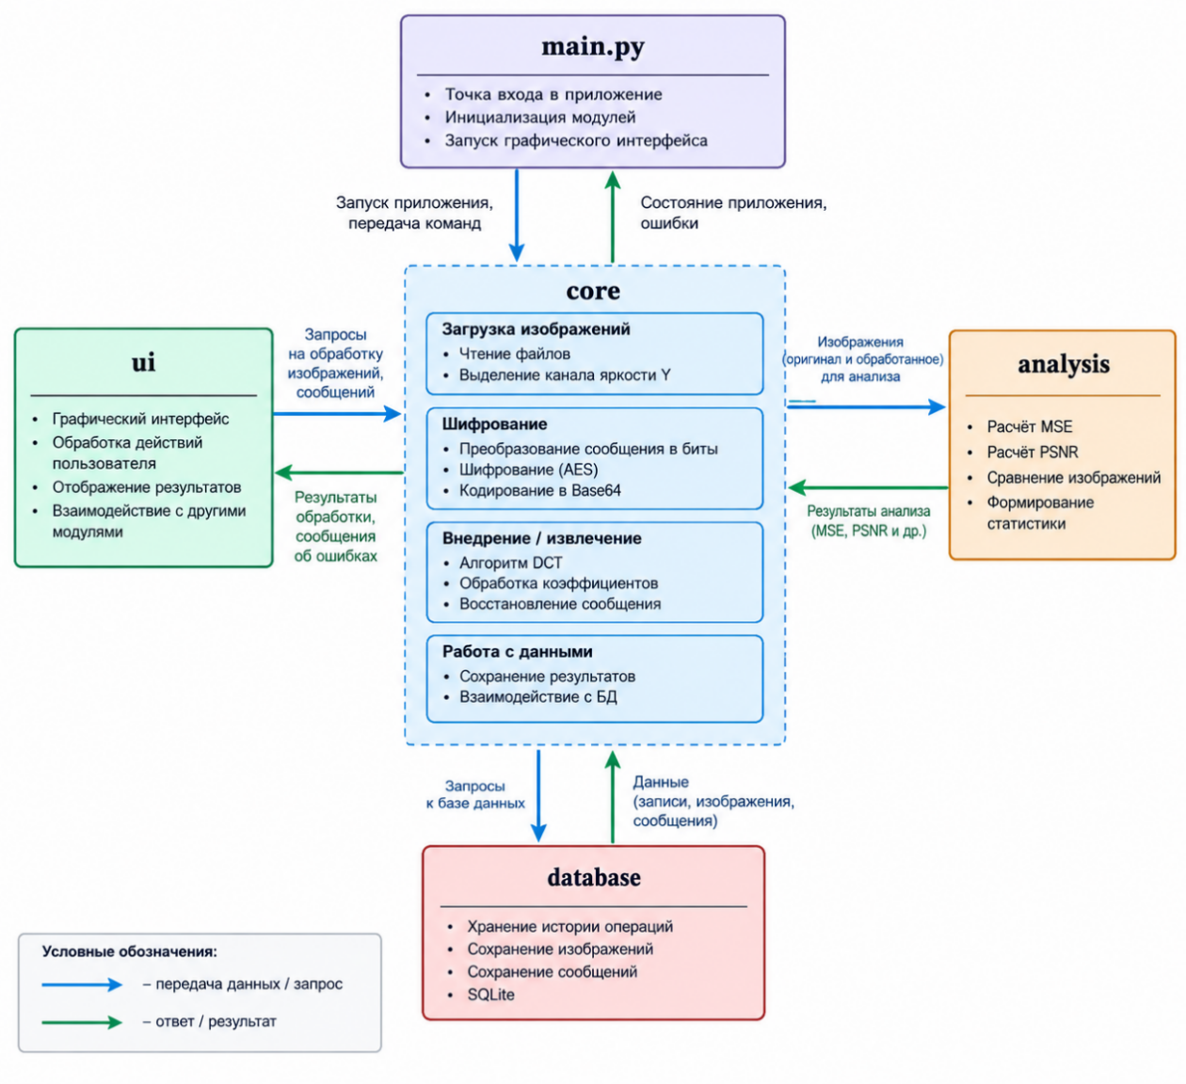
Рисунок 3.1 – структурная схема программного средства и направления обмена данными.
На рисунке 3.1 показаны связи между функциональными компонентами. Стрелки от интерфейса к ядру обозначают передачу параметров операции, обратные стрелки – возврат результата и сообщений об ошибках. Компонент базы данных не участвует в математическом преобразовании изображения и используется для сохранения истории.
Разделение на пакеты позволяет определять границы ответственности каждого компонента. Интерфейс не должен самостоятельно изменять матрицы пикселей или вычислять криптографические параметры. Его задача – собрать пользовательские значения и инициировать операцию. Ядро, напротив, не должно зависеть от конкретного расположения кнопок и полей: оно получает параметры через аргументы и возвращает данные либо сообщает об ошибке.

3.2 Пользовательский интерфейс
Графический интерфейс реализован с использованием PySide6. Этот инструмент позволяет создать оконное приложение с полями ввода, кнопками запуска операций, диалогами выбора файлов и областями отображения результата.
В приложении предусмотрены два основных сценария. Первый предназначен для внедрения: пользователь выбирает изображение-контейнер, вводит текст, задаёт пароль и параметр силы встраивания, после чего указывает путь для сохранения результата. Второй сценарий предназначен для извлечения: выбирается изображение, содержащее скрытые данные, вводится пароль, запускается анализ и при успешной проверке показывается исходный текст.
Обработчики действий интерфейса связывают элементы окна с функциями ядра. Они получают значения полей, выполняют первичную проверку, вызывают необходимый модуль и передают результат в элементы отображения. К первичным проверкам относятся наличие выбранного файла, непустой пароль, наличие текста для внедрения и корректность пути сохранения. Проверки, требующие чтения содержимого файла или оценки доступной вместимости, выполняются в соответствующих функциях ядра. Ошибка должна быть представлена пользователю понятным сообщением, а не необработанным исключением Python. На рисунке 3.2 представлено главное окно приложения.
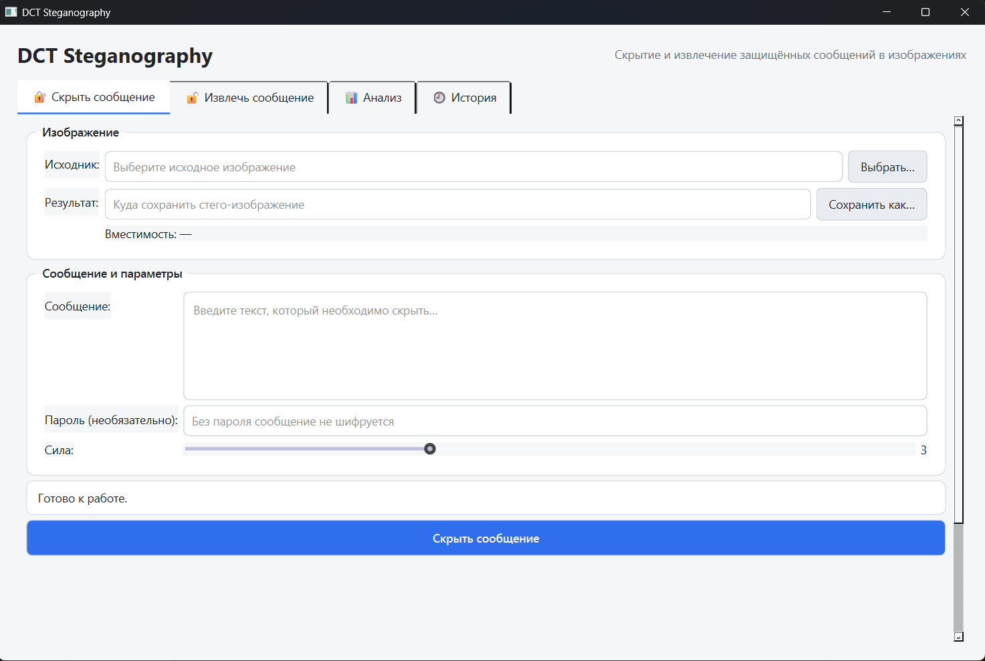
Рисунок 3.2 – главное окно приложения
Разработанный пользовательский интерфейс обеспечивает обратную связь при выполнении основных операций. После завершения внедрения пользователю отображается результат обработки и путь к сформированному файлу-контейнеру. При возникновении ошибки выводится соответствующее сообщение, позволяющее определить причину неудачного выполнения операции. Такой подход исключает необходимость непосредственного взаимодействия пользователя с программным кодом и упрощает работу с приложением.

3.3 Загрузка и подготовка изображения
Перед выполнением стеганографической операции изображение загружается и проверяется. Для чтения используется OpenCV в режиме сохранения исходного числа каналов. Это позволяет различать изображение в градациях серого и цветное изображение. Если файл не удалось открыть, функция загрузки сообщает об ошибке. Неподдерживаемые структуры данных отклоняются до начала внедрения.
В реализации поддерживаются изображения в градациях серого и цветные изображения с тремя цветовыми каналами. Для цветного изображения выполняется преобразование из представления BGR, используемого OpenCV, в цветовое пространство YCrCb. Для встраивания выбирается канал Y, характеризующий яркость. Каналы цветности Cr и Cb сохраняются, что позволяет уменьшить влияние стеганографической обработки на цветовой вид результата.
В качестве входных данных предполагается использование 8-битных изображений. Для изображений в градациях серого каждый пиксель представлен одним значением яркости в диапазоне от 0 до 255, а для цветных изображений используются три 8-битных канала. Ограничение разрядности позволяет применять единые правила обработки пиксельных значений, восстановления изображения после обратного DCT и последующего расчёта показателей качества.
Такой подход позволяет использовать единый алгоритм обработки яркостного канала для обоих поддерживаемых типов изображения. Для изображения в градациях серого дополнительное преобразование цветового пространства не требуется. Для цветного изображения после обработки канал Y объединяется с сохранёнными каналами цветности, а затем выполняется обратное преобразование в исходное представление.
До обработки фиксируются исходная форма массива и признак того, было ли выполнено преобразование цветового пространства. Эти сведения необходимы при формировании результата, чтобы восстановить исходный тип представления. При несовпадении размерностей или неподдерживаемом количестве каналов дальнейшая обработка прекращается.
В листинге 3.1 показан фрагмент загрузки и выбора канала яркости. Полный исходный код вспомогательных преобразований приводится в приложении.

Листинг 3.1 – Загрузка и выбор канала яркости
def load_luma_channel(image_path: str | Path) -> tuple[np.ndarray, bool, tuple[int, ...]]:
image = cv2.imread(str(image_path), cv2.IMREAD_UNCHANGED)
if image is None:
raise ValueError("Не удалось открыть изображение.")

if image.dtype != np.uint8:
raise ValueError("Поддерживаются только 8-битные изображения.")

if image.ndim == 2:
return image, False, image.shape

if image.ndim == 3 and image.shape[2] == 3:
ycrcb = cv2.cvtColor(image, cv2.COLOR_BGR2YCrCb)
return ycrcb[:, :, 0], True, image.shape

raise ValueError("Неподдерживаемый формат изображения. Используйте изображение в градациях серого или цветное 24-битное изображение.")
Загрузка изображения должна выполняться до создания выходного файла, чтобы ошибочный ввод не приводил к появлению неполного результата. После чтения проверяются размер массива и число каналов. Изображения с альфа-каналом, индексированной палитрой или иным числом каналов не следует автоматически обрабатывать как обычное трёхканальное изображение, поскольку это может привести к неверной интерпретации данных. В текущем варианте неподдерживаемые структуры отклоняются, а пользователь получает сообщение о допустимых форматах.

3.4 Подготовка и криптографическая защита сообщения
Текст перед внедрением преобразуется в последовательность байтов с использованием кодировки UTF-8. Она позволяет обрабатывать латинские символы, кириллицу и другие символы Unicode. Полученная последовательность байтов затем представляется в виде битов, поскольку стеганографическое ядро размещает в изображении двоичные значения.
До встраивания сообщение шифруется. Для получения ключа из пользовательского пароля применяется PBKDF2-HMAC-SHA256. Для каждой операции формируется случайная соль, которая сохраняется вместе со служебными данными зашифрованного сообщения. При извлечении соль используется для повторного получения того же ключа из введённого пароля.
Для шифрования и расшифрования сообщения применяется механизм Fernet из библиотеки cryptography. Он обеспечивает конфиденциальность и аутентифицированную проверку зашифрованных данных. При использовании неверного пароля или повреждении шифротекста процедура расшифрования завершается ошибкой, что предотвращает отображение некорректного сообщения.
Дополнительно в структуре полезной нагрузки используется контрольная сумма SHA-256. Она предназначена для проверки соответствия восстановленных данных исходному сообщению после выполнения полного цикла внедрения и извлечения. Таким образом, проверка Fernet контролирует корректность криптографического преобразования, а дополнительная контрольная сумма используется на уровне формата передаваемого сообщения.
Криптографическая защита и стеганография выполняют разные функции. Встраивание скрывает сообщение внутри изображения, а шифрование защищает его содержимое в случае обнаружения контейнера и успешного извлечения полезной нагрузки. Совместное применение этих механизмов повышает защищённость по сравнению с хранением открытого текста в изображении.
Для извлечения необходимо сохранить порядок операций и формат служебных данных. Программа должна одинаково интерпретировать соль, зашифрованный блок и контрольную информацию при формировании контейнера и при чтении. Изменение структуры полезной нагрузки требует согласованного изменения обеих процедур.
Соль не является секретным паролем и может храниться рядом с зашифрованными данными. Её назначение – сделать результат выработки ключа уникальным для каждой операции даже при повторном использовании одного пароля. Сам пароль не включается в полезную нагрузку и не должен сохраняться в истории. При извлечении пользователь должен ввести пароль повторно. Если пароль не соответствует зашифрованным данным, процедура расшифрования завершается неуспешно, что предотвращает выдачу случайных байтов в качестве сообщения.

3.5 Представление сообщения в двоичном виде
После шифрования формируется полезная нагрузка, которую необходимо представить в виде последовательности битов. Каждый байт содержит восемь битов. Функция bytes_to_bits извлекает их от старшего бита к младшему. Обратная функция bits_to_bytes объединяет каждые восемь битов в байт. Единый порядок преобразования важен для согласованности внедрения и извлечения: если одна процедура использует обратный порядок битов, восстановленные байты будут отличаться от исходных.
Обратное преобразование должно получать количество битов, кратное восьми. В противном случае невозможно однозначно сформировать последний байт, поэтому функция завершает работу с ошибкой. Такая проверка позволяет обнаруживать повреждение или неправильное выделение последовательности до попытки расшифрования.
Служебные сведения и шифротекст имеют дополнительный объём, поэтому перед внедрением оценивается полная длина данных, которые требуется разместить. Длина зашифрованной части зависит от размера исходного сообщения и используемого формата шифрования. Функция encrypted_size_for_message_bytes рассчитывает оценочный размер полезной нагрузки с учётом служебных данных и кодирования Base64. Предварительная оценка позволяет сообщить о недостаточной вместимости изображения до изменения пиксельных данных.
Расчёт размера отделён от алгоритма модификации коэффициентов. Это позволяет использовать функцию оценки вместимости как в интерфейсе для предупреждения пользователя, так и в тестах для проверки граничных случаев. Отрицательный размер сообщения отклоняется как некорректный параметр.
Листинг 3.2 – Функции преобразования байтов в биты и обратно
def bytes_to_bits(data: bytes) -> list[int]:
return [
(byte >> shift) & 1
for byte in data
for shift in range(7, -1, -1)
]

def bits_to_bytes(bits: list[int]) -> bytes:
if len(bits) % 8 != 0:
raise ValueError("Длина битовой последовательности должна быть кратна 8.")

result = bytearray()

for index in range(0, len(bits), 8):
value = 0
for bit in bits[index:index + 8]:
value = (value << 1) | bit
result.append(value)

return bytes(result)
Выделение преобразования байтов в отдельные функции позволяет использовать единый формат представления данных независимо от выбранного изображения-контейнера. Корректность работы функций может быть проверена посредством последовательного выполнения прямого и обратного преобразований с последующим сравнением исходного и восстановленного массивов байтов. Это позволяет исключить ошибки двоичного представления данных до выполнения стеганографических операций.

3.6 Алгоритм внедрения сообщения методом DCT
Основная операция внедрения выполняется в частотной области. Канал яркости разбивается на блоки размером 8×8 пикселей, для каждого блока вычисляется дискретное косинусное преобразование. В результате блок пространственных значений заменяется матрицей коэффициентов, отражающих распределение пространственных частот. Выбранные коэффициенты используются для кодирования очередного бита сообщения.
Перед внедрением полезная нагрузка преобразуется в битовую последовательность, а её длина сопоставляется с доступным числом блоков. Если вместимости недостаточно, операция должна завершиться понятной ошибкой без создания некорректного контейнера. Если места достаточно, алгоритм последовательно обрабатывает блоки в согласованном порядке. При размещении одного бита на блок необходимое количество блоков определяется длиной всей последовательности, включая служебные данные.
Общий алгоритм внедрения включает следующие этапы:
– выбор изображения и проверка доступности файла;
– загрузка изображения и получение канала яркости;
– проверка формата и доступной вместимости;
– преобразование текста в байты;
– формирование контрольных данных и шифрование сообщения;
– преобразование полезной нагрузки в последовательность битов;
– разбиение канала яркости на блоки 8×8 и вычисление DCT;
– изменение выбранных коэффициентов согласно очередному биту и параметру strength;
– выполнение обратного DCT и восстановление обработанных блоков;
– сборка изображения, восстановление цветовых каналов при необходимости и сохранение контейнера;
– контрольное извлечение, расчёт метрик качества и запись сведений об операции в историю.
Для цветного изображения изменённый канал яркости объединяется с исходными каналами цветности, после чего выполняется обратное преобразование из YCrCb в BGR. Для изображения в градациях серого результат формируется непосредственно из обработанного канала.
В процессе внедрения каждый полный блок изображения размером 8×8 пикселей используется для размещения одного бита полезной нагрузки. После выполнения прямого DCT из полученной матрицы выбираются два коэффициента, взаимное соотношение которых определяет кодируемое двоичное значение. Для представления нуля и единицы используются противоположные отношения выбранной пары коэффициентов.
Корректировка выполняется с учётом параметра strength, определяющего силу встраивания. При увеличении данного параметра возрастает запас между значениями выбранных коэффициентов, что может повысить вероятность правильного восстановления бита после обратного преобразования и сохранения изображения. Одновременно увеличение силы встраивания способно привести к росту пиксельных искажений. Поэтому параметр strength используется для экспериментального исследования соотношения между качеством изображения и надёжностью извлечения.
После изменения коэффициентов выполняется обратное DCT. Полученные значения пикселей приводятся к допустимому диапазону и целочисленному представлению. Поскольку округление и преобразование цветового пространства могут повлиять на соотношение коэффициентов, после формирования контейнера предусмотрено контрольное извлечение встроенного сообщения. Его результат позволяет определить, сохранилась ли полезная нагрузка после полного цикла обработки изображения. Основные этапы процесса внедрения представлены на рисунке 3.3.
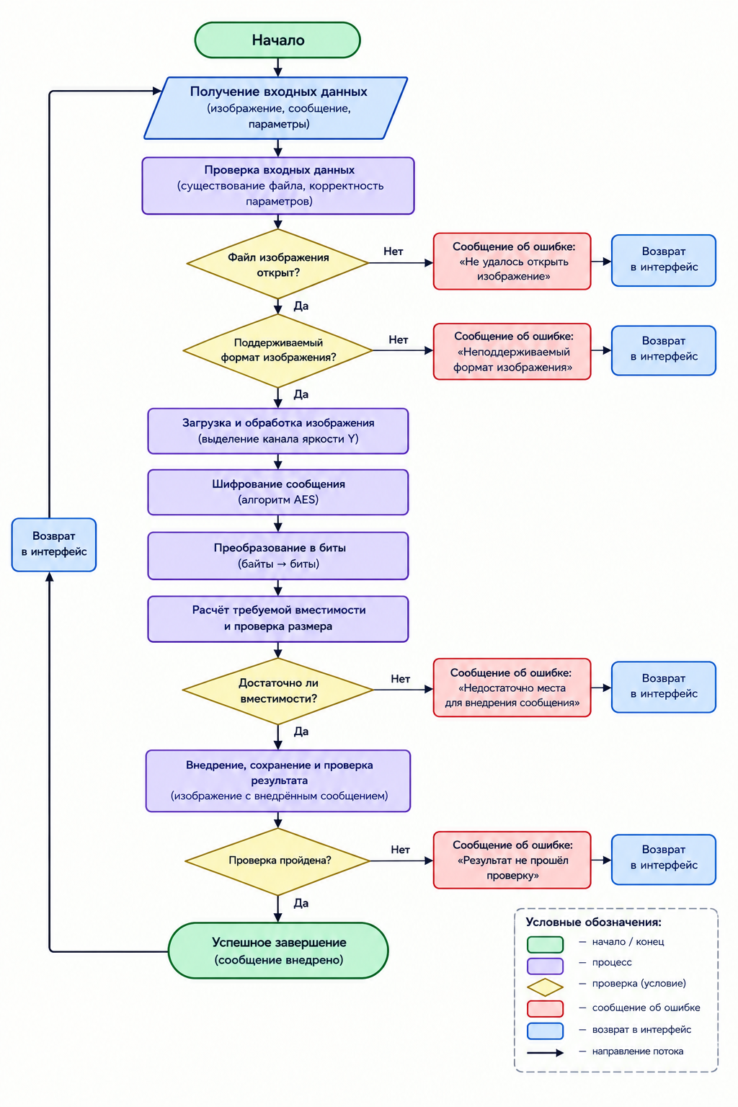
Рисунок 3.3 – блок-схема внедрения
Важной частью реализации является повторяемость правил кодирования. Если при внедрении один бит соответствует определённому соотношению пары коэффициентов, извлечение должно интерпретировать именно это соотношение, а не пытаться восстановить исходные коэффициенты целиком. Для кодирования нуля и единицы используются противоположные отношения выбранной пары с заданным запасом. Параметр strength влияет на величину корректировки, обеспечивая возможность экспериментально оценить компромисс между искажением и надёжностью считывания.

3.7 Алгоритм извлечения сообщения
Извлечение начинается с загрузки контейнера и выделения того же канала яркости, который использовался при внедрении. Изображение разбивается на блоки в прежнем порядке, для каждого блока вычисляется DCT. По взаимному соотношению выбранных коэффициентов восстанавливается бит полезной нагрузки.
Порядок обхода блоков, размер блока, позиции анализируемых коэффициентов и правило интерпретации их значений должны совпадать с параметрами внедрения. Если эти условия нарушены, даже корректно сформированный контейнер может дать неверную последовательность битов. Поэтому параметры, являющиеся частью формата данных, следует задавать централизованно.
Согласованность процедур проверяется автоматически сразу после внедрения. Приложение выполняет извлечение из сформированного контейнера с тем же паролем и сравнивает полученный текст с исходным. Совпадение подтверждает корректность штатного цикла кодирования, встраивания, считывания и расшифрования. Эта проверка не гарантирует устойчивость к произвольной обработке изображения, но позволяет выявить ошибки алгоритма. Результатом выполнения алгоритма является восстановленное сообщение, отображаемое пользователю.
Особое значение при извлечении имеет корректная интерпретация служебного заголовка. Его содержимое позволяет определить количество битов, относящихся к полезной нагрузке, и исключить считывание оставшихся блоков изображения, не содержащих сообщение. Перед дальнейшей обработкой полученная длина проверяется на допустимость с учётом вместимости выбранного контейнера.
После восстановления необходимого количества байтов выполняется выделение криптографических параметров и зашифрованных данных. Полученный результат передаётся модулю расшифрования, который использует введённый пользователем пароль. При успешном прохождении предусмотренных проверок исходная последовательность байтов декодируется в текст с использованием UTF-8.
Последовательность основных этапов извлечения скрытой информации представлена на рисунке 3.4.
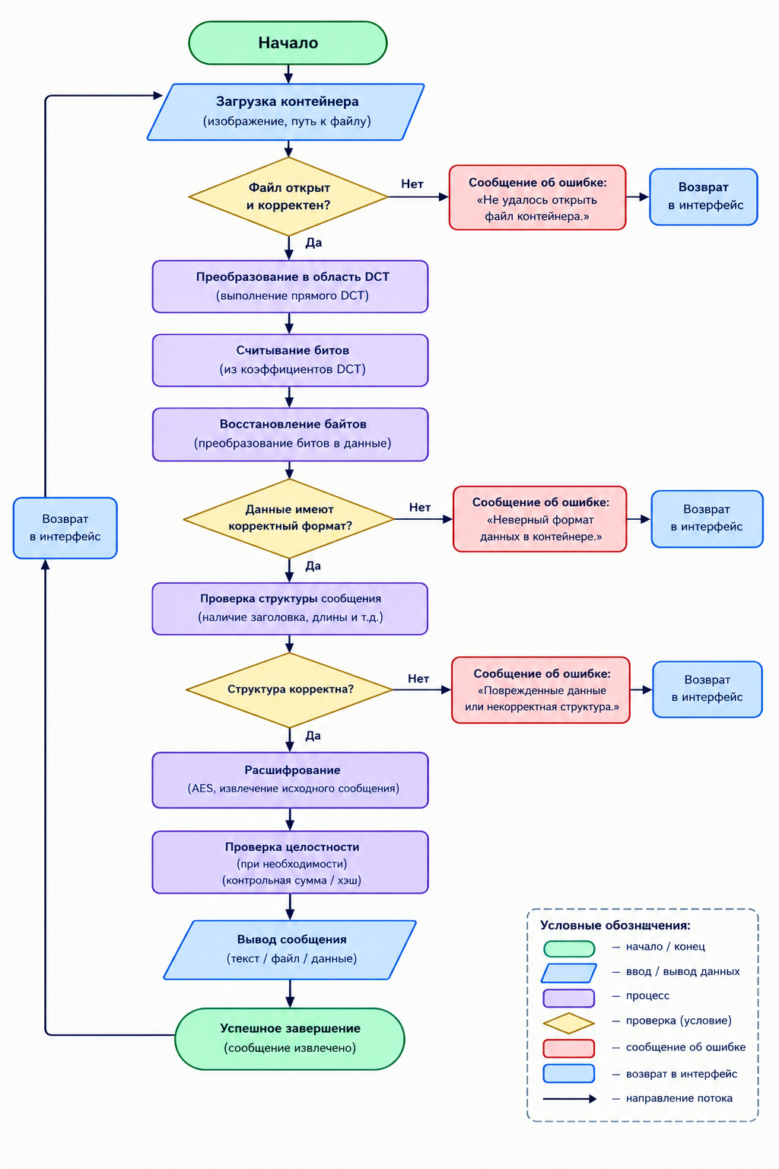
Рисунок 3.4 – блок-схема извлечения
Таким образом, процедура извлечения не ограничивается считыванием двоичных значений из коэффициентов DCT, а включает последовательную проверку структуры восстановленных данных и корректности криптографического преобразования. Это позволяет предотвращать отображение случайной последовательности символов в качестве достоверного сообщения.

3.8 Оценка вместимости и обработка ошибок
Оценка вместимости выполняется до модификации изображения. Для этого определяется число полных блоков 8×8, которые можно сформировать из канала яркости. Если края изображения не дополняются, блоки, не достигающие полного размера, не используются. При размещении одного бита в каждом блоке верхняя оценка вместимости в битах равна количеству доступных блоков. Фактическая полезная вместимость меньше этой оценки на объём служебной информации и зависит от формата полезной нагрузки.
Размер зашифрованного сообщения отличается от размера исходного текста из-за служебных данных, параметров шифрования и представления результата. Поэтому сравнивать с вместимостью только длину пользовательской строки недостаточно. Отдельная функция оценки размера учитывает дополнительный объём и позволяет заранее обнаружить ситуацию, когда изображение слишком мало для выбранного сообщения.
Обработка ошибок выполняется на нескольких уровнях. Интерфейс проверяет заполнение полей и выбор файлов. Модуль загрузки обнаруживает ошибки чтения и неподдерживаемые форматы. Модуль подготовки сообщения проверяет параметры и размер полезной нагрузки. Стеганографическое ядро обрабатывает недостаточную вместимость, а процедура извлечения проверяет служебные данные, результат расшифрования и целостность.
Ошибка отдельной операции не должна приводить к неожиданному завершению графического интерфейса. После сообщения пользователь должен иметь возможность исправить параметры и повторить действие. В историю нельзя записывать успешное выполнение, если создание контейнера или проверка результата завершились неудачно.
К граничным случаям относятся пустое сообщение, изображение минимального размера, слишком длинный текст, повреждённый файл, неверный пароль, некорректная последовательность битов и отсутствие прав на запись в каталог результата. Ожидаемое поведение для этих ситуаций должно быть определено и подтверждено тестированием.
Предварительная оценка вместимости также помогает избежать лишней работы. Без неё программа могла бы начать обрабатывать блоки, а затем обнаружить, что для оставшейся части сообщения недостаточно места. В таком случае уже выполненные изменения пришлось бы отменять или игнорировать. Расчёт размера до начала внедрения позволяет завершить операцию на раннем этапе и сообщить пользователю, что следует выбрать изображение с большей вместимостью либо уменьшить объём исходного сообщения.

3.9 Оценка качества изображения
Для количественной оценки визуальных изменений используются среднеквадратичная ошибка (Mean Squared Error, MSE) и пиковое отношение сигнала к шуму (Peak Signal-to-Noise Ratio, PSNR). Показатели рассчитываются по исходному изображению и результату после внедрения. Перед сравнением проверяется, что массивы имеют одинаковые размеры и одинаковое количество каналов.
Среднеквадратичная ошибка определяется как среднее арифметическое квадратов разностей соответствующих элементов исходного и обработанного изображений. Чем меньше MSE, тем меньше средний квадрат разности пиксельных значений. При полном совпадении массивов MSE равна нулю. Перед вычислением значения переводятся в тип с плавающей точкой, чтобы избежать переполнения при возведении целочисленных разностей в квадрат.
При нулевом значении MSE изображения полностью совпадают, поэтому PSNR формально принимается равным бесконечности. При прочих равных условиях более высокое значение PSNR указывает на меньшее отклонение обработанного изображения от исходного.
Листинг 3.3 – Реализация вычисления MSE и PSNR
def calculate_mse(original: np.ndarray, processed: np.ndarray) -> float:
if original.shape != processed.shape:
raise ValueError("Изображения должны иметь одинаковые размеры и количество каналов.")

original = original.astype(np.float64)
processed = processed.astype(np.float64)
return float(np.mean((original - processed) ** 2))

def calculate_psnr(original: np.ndarray, processed: np.ndarray) -> float:
mse = calculate_mse(original, processed)
if mse == 0:
return float("inf")

max_pixel = 255.0
return float(10 * np.log10((max_pixel ** 2) / mse))
Листинг 3.3 показывает реализацию расчёта двух показателей. Проверка формы массивов исключает сравнение несовместимых данных. Приведение к float64 обеспечивает корректное вычисление разности и её квадрата. Значение MSE используется при расчёте PSNR, поэтому повторное вычисление разностей не требуется. В разработанной реализации расчёт PSNR выполняется для 8-битных изображений, максимальное значение интенсивности пикселя которых составляет 255. Поэтому при вычислении показателя используется постоянное значение MAX = 255.
MSE и PSNR оценивают пиксельные различия, но не дают исчерпывающей характеристики стеганографической стойкости. Высокое качество изображения само по себе не доказывает, что сообщение сохранится после JPEG-сжатия или изменения размера. Поэтому метрики следует использовать вместе с проверкой успешности извлечения и экспериментами с параметром strength. Результаты расчёта показателей MSE и PSNR для обработанного изображения представлены на рисунке 3.5.
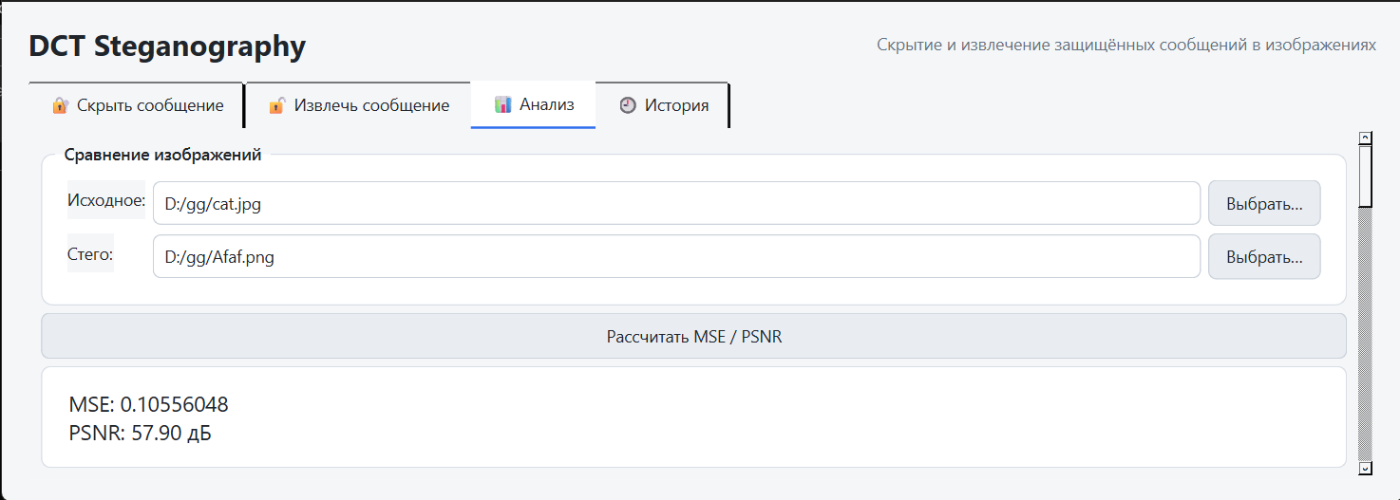
Рисунок 3.5 – результат расчёта MSE и PSNR
При сравнении изображений важно использовать одинаковое представление данных. Если исходное цветное изображение сравнивается с одним только каналом яркости результата, формы массивов будут различаться, и полученная метрика не будет характеризовать изменение всего изображения. Поэтому для итоговой оценки следует сравнивать исходный контейнер и полностью восстановленное выходное изображение. Проверка shape в функции MSE защищает от случайного сравнения массивов разной формы.

3.10 История операций и экспериментальный режим
Для фиксации выполненных действий используется SQLite. Локальная база данных позволяет хранить историю без необходимости разворачивать отдельный сервер. В ней сохраняются сведения о выполненных действиях, используемых файлах, выбранных параметрах и полученных результатах. Это позволяет просматривать историю работы приложения и сопоставлять результаты обработки изображений при различных значениях параметра strength.
Экспериментальный режим предназначен для сравнения качества контейнера при разных значениях strength. Серия запусков позволяет проследить, как изменение силы встраивания отражается на MSE, PSNR и успешности извлечения. Для корректного сравнения следует использовать одно исходное изображение и одно сообщение, изменяя только исследуемый параметр.
При проведении серии измерений необходимо фиксировать одинаковые условия: размер и формат изображения, длину сообщения, настройки кодирования и программное окружение. Поскольку при шифровании используется случайная соль, зашифрованная полезная нагрузка при повторных запусках может различаться. Поэтому сравнивать следует измеряемые показатели и успешность извлечения, а не ожидать побитового совпадения файлов. Пример запуска серии тестов программного средства представлен на рисунке 3.6.
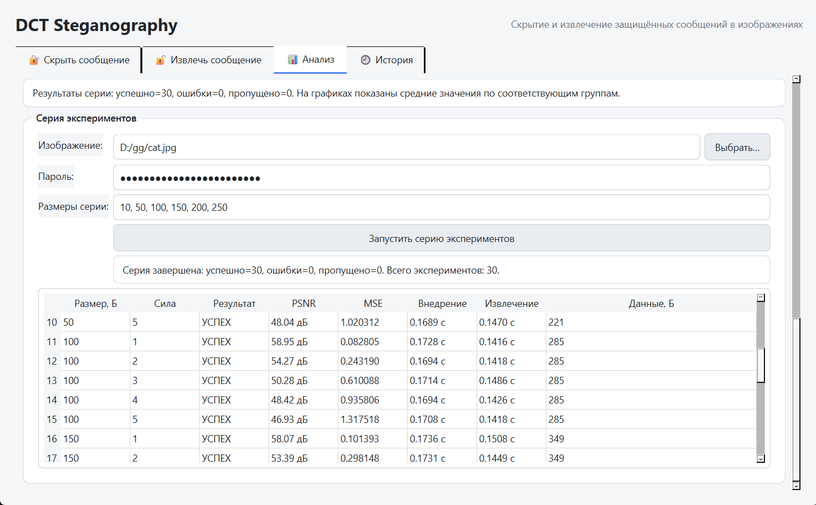
Рисунок 3.6 – запуск серии тестов
История операций дополняет экспериментальный режим, поскольку позволяет сохранить контекст полученных результатов. Если пользователь выполняет несколько запусков с разными значениями strength, записи помогают соотнести показатель качества с конкретным контейнером и временем запуска. При интерпретации результатов необходимо учитывать, что на метрики влияют исходное изображение, объём сообщения и формат сохранения. Поэтому вывод о преимуществе конкретного параметра следует делать только при сопоставимых условиях.

3.11 Вывод по разделу
В разделе описана реализация программного средства для внедрения и извлечения зашифрованных текстовых сообщений в цифровых изображениях методом DCT. Рассмотрены модульная структура приложения, назначение графического интерфейса, подготовка изображений в градациях серого и цветных изображений через канал яркости Y, криптографическая подготовка сообщения, преобразование данных в биты и обратное восстановление байтов.
Определены основные этапы внедрения и извлечения, включая проверку вместимости, обработку блоков 8×8, изменение коэффициентов, обратное преобразование и контрольное извлечение. Описаны механизмы обработки ошибок, хранения истории в SQLite и оценки визуальных изменений с помощью MSE и PSNR. Экспериментальный режим позволяет сравнивать результаты для различных значений strength. Разработанная структура разделяет интерфейс и вычислительную логику, упрощает тестирование отдельных функций и создаёт основу для экспериментальной оценки программного средства в следующем разделе.

Список использованной литературы
1. Петраков, А.В. Реализация методов компьютерной аудиовидеостеганографии для скрытия данных в графических файлах формата JPEG (JFIF) / А.В. Петраков, Д.М. Малиничев, В.С. Бугаев [и др.]
2. Назаренко, Ю.Л. Стегоанализ метода сокрытия информации в изображении замены наименьшего значащего бита (LSB) [Электронный ресурс] / Ю.Л. Назаренко // European science. – 2018. – Режим доступа: https://cyberleninka.ru/article/n/stegoanaliz-metoda-sokrytiya-informatsii-v-izobrazhenii-zameny-naimenshego-znachaschego-bita-lsb – Дата доступа: 21.09.2026.
3. Грачёва Ю.А. Обзор существующих методов защиты графической информации от нарушения авторских прав [Электронный ресурс]. – Режим доступа: https://cyberleninka.ru/article/n/obzor-suschestvuyuschih-metodov-zaschity-graficheskoy-informatsii-ot-narusheniya-avtorskih-prav – Дата доступа: 02.10.2026.
4. Коваленко, М.П. Генетические алгоритмы в стеганографии [Электронный ресурс] / М.П. Коваленко. – Режим доступа: https://cyberleninka.ru/article/n/geneticheskie-algoritmy-v-steganografii – Дата доступа: 04.10.2026.
5. Шумская, О.О. Адаптивный алгоритм встраивания информации в сжатые JPEG-изображения на основе операции замены / О.О. Шумская, М. Железны // Информационно-управляющие системы. – 2018. – № 5. – С. 44–56. – DOI: 10.31799/1684-8853-2018-5-44-56.
6. Дрюченко, М.А. Адаптивный алгоритм стеганографического встраивания данных в цифровые изображения, использующий некриптографические хеш-функции для их извлечения [Электронный ресурс]. – Режим доступа: https://computeroptics.ru/KO/PDF/KO47-3/470310.pdf – Дата доступа: 06.10.2026.
7. Кобозева, А.А. Устойчивый стеганографический метод с кодовым управлением внедрением информации / А.А. Кобозева, А.В. Соколов // Проблемы региональной энергетики. – 2021. – № 4 (52). – С. 115–130. – DOI: 10.52254/1857-0070.2021.4-52.11.
8. Бугаев В.С. Петраков А.В. Избыточность и скрытность в элементах стеганографии [Электронный ресурс]. – Режим доступа: https://cyberleninka.ru/article/n/izbytochnost-i-skrytnost-v-elementah-steganografii – Дата доступа: 06.10.2026.
9. Steghide [Электронный ресурс]. – Режим доступа: https://steghide.com/ – Дата доступа: 06.10.2026.
10. Outguess documentation [Электронный ресурс] / Rbcafe. – 2014. – Режим доступа: https://www.rbcafe.com/software/outguess/documentation/ – Дата доступа: 06.10.2026.
11. OpenStego [Электронный ресурс]. – Режим доступа: https://www.openstego.com/ – Дата доступа: 06.10.2026.
12. Коржик В. И., Красов А. В. Цифровая стеганография [Электронный ресурс]. – Режим доступа: https://library.cbr.ru/catalog/lib/books/958823/ – Дата доступа: 10.10.2026.
13. Юлия Константиновна Булгакова, Андрей Равильевич Газизов Исследование стеганографии как одного из методов защиты информации [Электронный ресурс]. – Режим доступа: https://cyberleninka.ru/article/n/issledovanie-steganografii-kak-odnogo-iz-metodov-zaschity-informatsii/viewer – Дата доступа: 13.10.2026.

Приложения

